# Linux+InternStudio 关卡

1. 登陆平台

平台地址：[https://studio.intern-ai.org.cn/](https://studio.intern-ai.org.cn/" \o "" \t "_blank) 首先打开链接进入InternStudio，完成登录跳转到控制台界面，如下图所示：

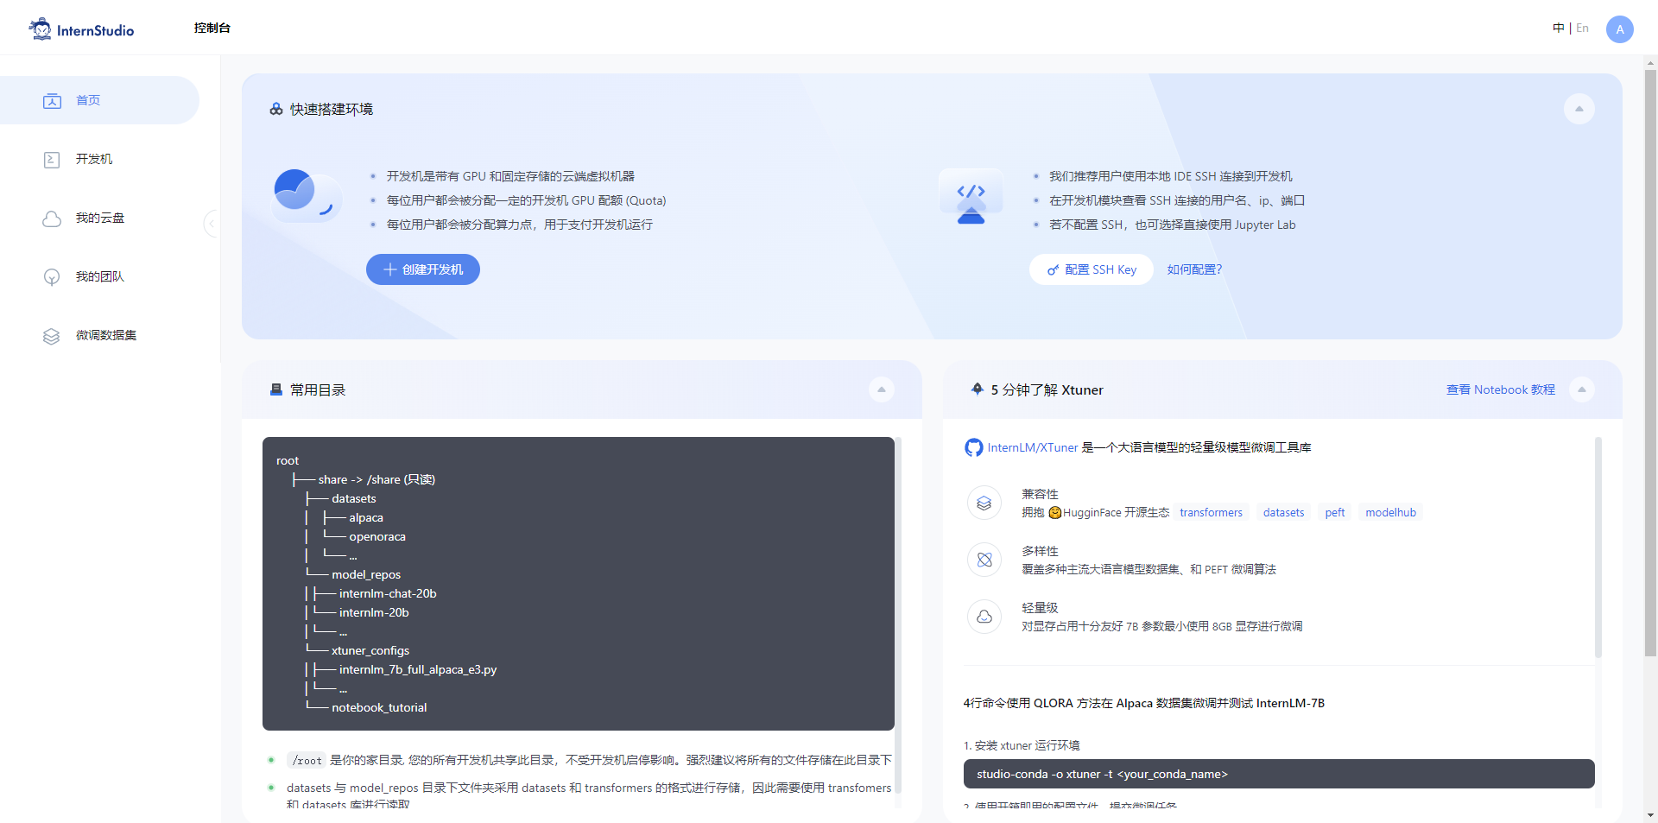

2.创建开发机

这里选择创建个人开发机，名称自定义，Cuda版本为12.2，资源配置选择10%，时长默认就行。

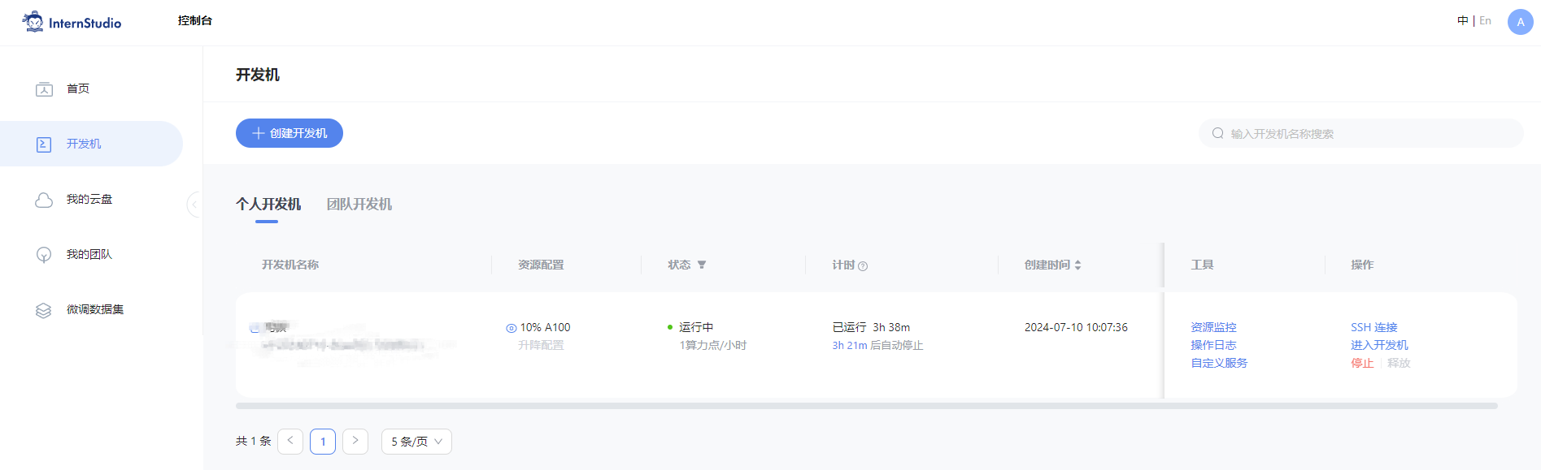

## 使用VScode的remote插件进行远程ssh连接

安装好了VScode之后，可以在点击左侧的扩展页面，在搜索框中输入“SSH”，第一个就是我们要安装的插件，点开它“Install”就可以了。

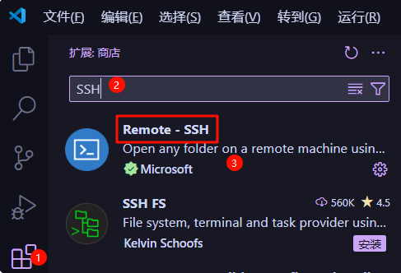

安装完成插件以后，点击侧边栏的远程连接图标，在SSH中点击“+”按钮，添加开发机SSH连接的登录命令。

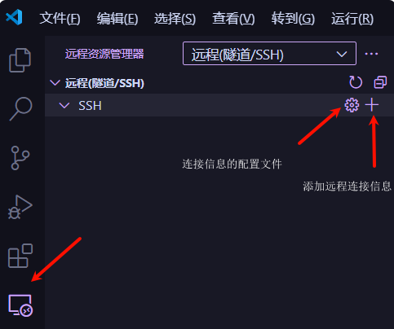

回到开发机平台，进入开发机页面找到我们创建的开发机，点击SSH连接。

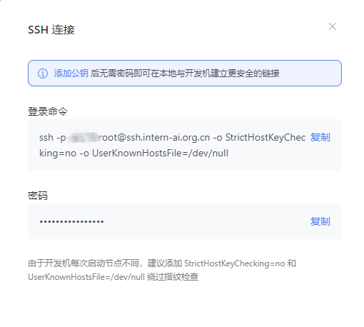

我们将登录命令复制下来，然后将命令粘贴到弹出的窗口中，最后回车：

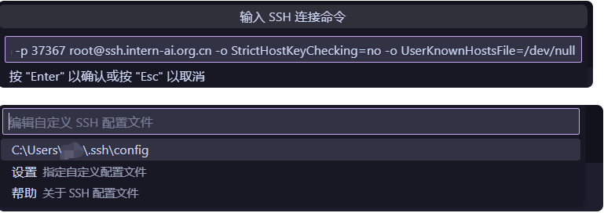

然后在右下角弹出来的提示窗口中点击“连接”就可以远程到开发机中了。

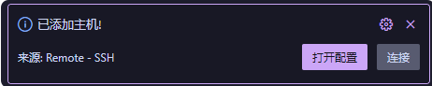

## 端口映射

我们创建一个hello\_world.py文件，在文件中填入以下内容：

import socket

import re

import gradio as gr

# 获取主机名

def get\_hostname():

hostname = socket.gethostname()

match = re.search(r'-(\d+)$', hostname)

name = match.group(1)

return name

# 创建 Gradio 界面

with gr.Blocks(gr.themes.Soft()) as demo:

html\_code = f"""

<p align="center">

<a href="https://intern-ai.org.cn/home">

<img src="https://intern-ai.org.cn/assets/headerLogo-4ea34f23.svg" alt="Logo" width="20%" style="border-radius: 5px;">

</a>

</p>

<h1 style="text-align: center;">☁️ Welcome {get\_hostname()} user, welcome to the ShuSheng LLM Practical Camp Course!</h1>

<h2 style="text-align: center;">😀 Let’s go on a journey through ShuSheng Island together.</h2>

<p align="center">

<a href="https://github.com/InternLM/Tutorial/blob/camp3">

<img src="https://oss.lingkongstudy.com.cn/blog/202406301604074.jpg" alt="Logo" width="20%" style="border-radius: 5px;">

</a>

</p>

"""

gr.Markdown(html\_code)

demo.launch()

在运行代码之前，需要先使用pip install gradio==4.29.0命令安装以下依赖包，然后在Web IDE的终端中运行了一个hello\_world.py



运行python程序，在终端左边就有端口映射，当在开发机中新运行了一个端口vscode也会自动检测出来并且询问你是否映射。



然后在本地浏览器中打开连接就可以看到web ui的界面了

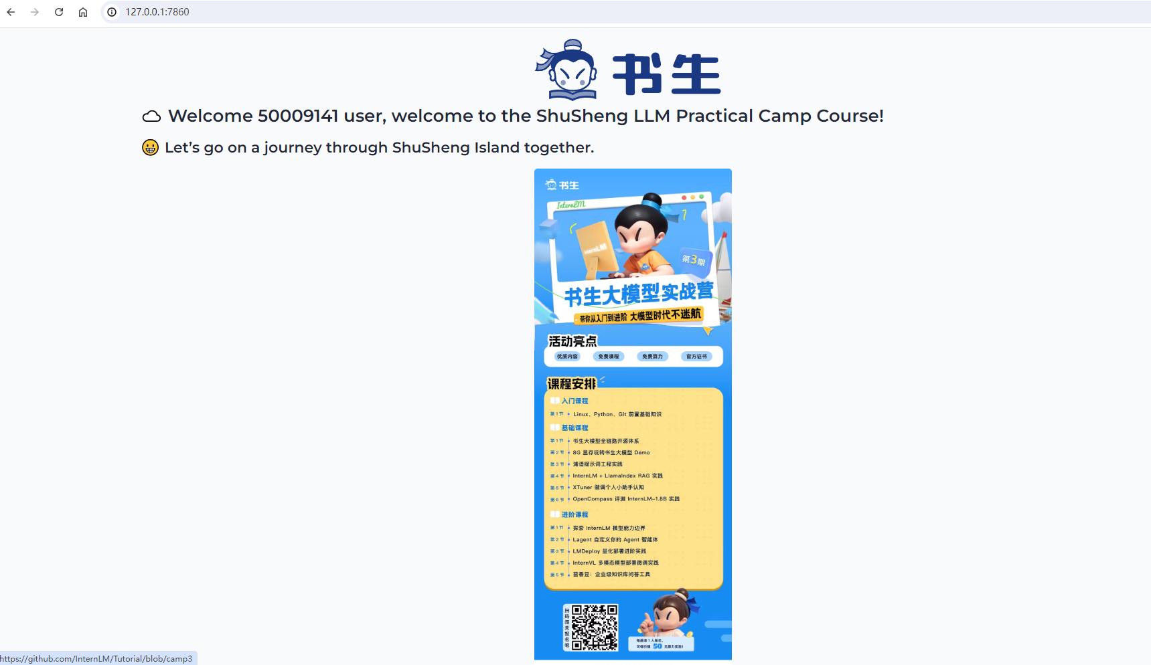

## 使用conda创建虚拟环境

5.1创建虚拟环境 我们可以使用conda create -n name python``=3.10创建虚拟环境，这里表示创建了python版本为3.10、名字为name的虚拟环境。创建后，可以在.conda目录下的envs目录下找到。



5.2查看有哪些虚拟环境

conda env list

conda info -e

conda info --envs

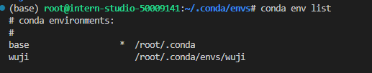

5.3激活与退出虚拟环境

当我们创建完虚拟环境后我们可以使用conda activate wuji（名称自定义）命令来激活虚拟环境，如何查看是否切换成功呢？很简单，只需要看base是否变成了创建的虚拟环境的名称。



导出命令

#获得环境中的所有配置

conda env export --name myenv > myenv.yml

#重新还原环境

conda env create -f myenv.yml

删除虚拟环境命令

全部删除conda remove --name name --all

删除指定安装包conda remove --name name package\_name